**电 子 科 技 大 学 实 验 报 告**

课程名称： 数学实验

实验地点： 基础实验大楼227

指导教师：

评 分：

完成实验学生信息：

|  |  |  |  |  |
| --- | --- | --- | --- | --- |
| 选课序号 | 姓名 | 学号 | 贡献百分比/% | 备注（主要工作） |
|  |  |  |  |  |
|  |  |  |  |  |
|  |  |  |  |  |
|  |  |  |  |  |

**注：**

1. 学生人数按照任课教师要求限定；
2. 对于“评价、改进、总结和体会”都要认真填写，和其他内容是评价实验成绩的重要参考。

实验5：随机模拟实验

实验

目 录

1 随机模拟实验

1.1 基础训练

1.2 综合训练

# 随机模拟实验

## 基础训练

1. 假设学生到达图书馆的间隔时间服从在区间[0, 5]（单位：秒）上的均匀分布，请编程产生100个学生的到达时刻。

解：

function t=myfun

t=[];

r=unifrnd(0,5,[1,100]);%调用uinfrnd函数产生1*100维矩阵，且矩阵中的数都是在[0,5]间服从均匀分布的随机数。

t(1)=0;%将第一个同学到达的时刻设为0时刻。

for i=2:length(r)

t(i)=t(i-1)+r(i);%从第二个同学开始到达时刻为前一个同学到达时刻加时间间隔。

end

输出结果（部分）：

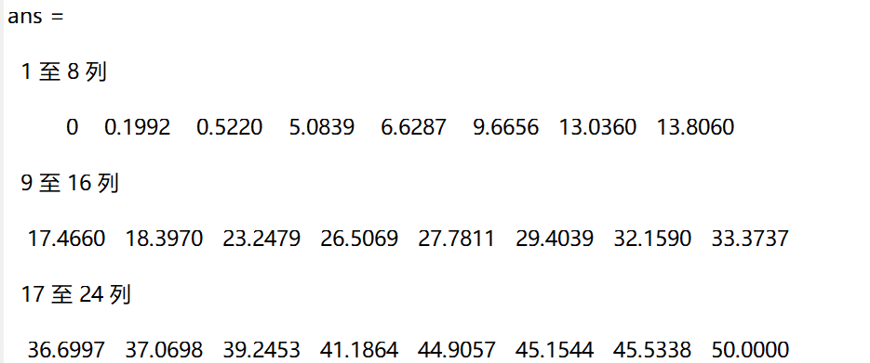

1. 假设在某30分钟内学生到达图书馆的间隔时间服从在区间[0,5]（单位：秒）上均匀分布，请编程产生30分钟内所有到达图书馆的学生的到达时刻，并输出到达人数.

解：

function [t,n]=myfun

format long g;

N=1000;%假设学校总人数为1000

n=0;%到达学生个数

t=[];%每个学生到达时刻

i=1;

r=unifrnd(0,5,[1,1000]);%生成每个学生到达间隔

t(1)=roundn(r(1),-3); %保留3位小数

while t(i)<=1800 %在30分钟内到达，即距离开始时刻小于1800秒

i=i+1;

t(i)=roundn(t(i-1)+r(i),-3);%保留3位小数

end

n=i;

if t(i)>1800 %如果最后一个同学到达时刻超过30分钟，即从统计数据中去除

n=i-1;

t(:,i)=[];

end

n

t

输出结果（部分）：

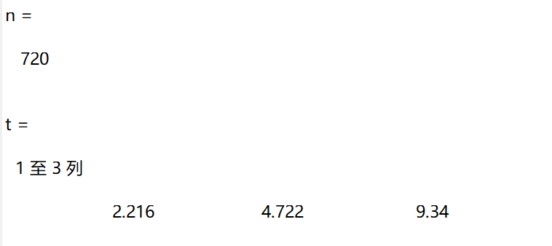

## 综合训练

一．实验任务

请用蒙特卡罗法求解下列优化模型。



二. 实验目的

熟悉蒙特卡罗法求解优化问题的原理。

三. 实验过程

1.实验思路

①利用rand函数生成符合取值范围的x1、x2、x3，

②判断是否满足约束条件，

③将满足约束条件的x1、x2、x3带入函数，与原本的最小值比较，若小于则更新最小值，循环结束输出本次模拟得到的最小值。

2.实验代码

function [fx,m]=pmin

x=[];

fx=[];%取最小值时x的取值

n=100000000;%模拟点个数

m=inf;%最小值

for i=1:n

x(1)=15*rand;

x(2)=9*rand;

x(3)=fix(25*rand);%x3为整数

if (3*x(1)+2*x(2)+6*x(3)<=20)&&(4*x(1)+5*x(2)+2*x(3)<=21)

temp=fun(x);

if temp<m

m=temp;

fx=x;

end

end

end

fx%输出取最小时的x

m%输出最小值

function y=fun(x)

y=2*(x(1)-1)^2+3*(x(2)-4)^2+x(1)*x(2)+(2*x(3)-5)^2;

3.运行结果

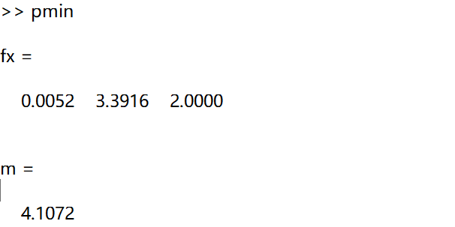

四. 实验自评与改进方向

本次实验实现了利用蒙特卡罗法求解最优化问题，学会了一种新的最优化问题解决方法，顺利完成实验要求，代码较简洁，同时进行了模块化处理，具有一定可读性。实验过程中我们尝试使用不同模拟次数对问题求解，得出不同的模拟结果；当模拟次数较少时误差较大，模拟次数较大可以得到相对精确的结果，但由于电脑性能限制，无法继续增大模拟次数，在今后电脑计算能力允许的情况下，希望尝试更大的模拟次数以得出更加精确的结果。

五. 实验体会，收获及建议

本次随机模拟实验不仅让我们熟悉了MATLAB提供的随机数函数使用方法，同时掌握了利用蒙特卡罗法求解最优化问题的技巧，学会了求解类似问题的新的思路。并且该方法实用性较强，相较于此前求解线性最优化问题的方法，该方法可以运用于非线性最优化问题，能为今后我们的数据处理提供极大的便利。

蒙特卡罗法可以将原本复杂的问题利用概率的方法简单处理，简化了运算过程，能提高学习的积极性。同时对于该方法的学习加深了我们对概率论有关知识的理解，实践与理论互补。

建议：在提出问题时提供该问题的现实背景，可以增强问题的趣味性。